Tên : Trần Ngọc Phương Linh
Lớp : 11CNPM2
MSSV: 1150080103
Môn : Quản lí dự án

1.1.
1) TeamGantt – Công cụ lập biểu đồ Gantt
https://www.teamgantt.com/
TeamGantt là phần mềm quản lý dự án online tập trung vào biểu đồ Gantt.
Cho phép tạo kế hoạch dự án bằng thao tác kéo-thả, thiết lập mối phụ thuộc giữa các công việc, và phân chia task – subtask.
Hỗ trợ phân công nhân sự, theo dõi tiến độ, xem workload đội ngũ và chuyển đổi giữa Gantt / Board / Calendar.
Giao diện trực quan, dễ dùng, phù hợp nhóm làm việc.
TeamGantt giúp lập kế hoạch, theo dõi tiến độ và quản lý nhóm trên biểu đồ Gantt một cách trực quan.
2) Instagantt – Công cụ tạo Gantt chart nhanh
https://www.instagantt.com/
Instagantt là công cụ tạo biểu đồ Gantt trực tuyến đơn giản và dễ thao tác.
Hỗ trợ lập timeline, nhiệm vụ, phụ thuộc công việc, đánh dấu mốc (milestones) và theo dõi tiến độ dự án.
Có thể xuất PDF/ảnh để nộp báo cáo, thuận tiện cho sinh viên.
Giao diện thân thiện, phù hợp làm nhanh và trình bày kế hoạch dự án đẹp mắt.
1.2.

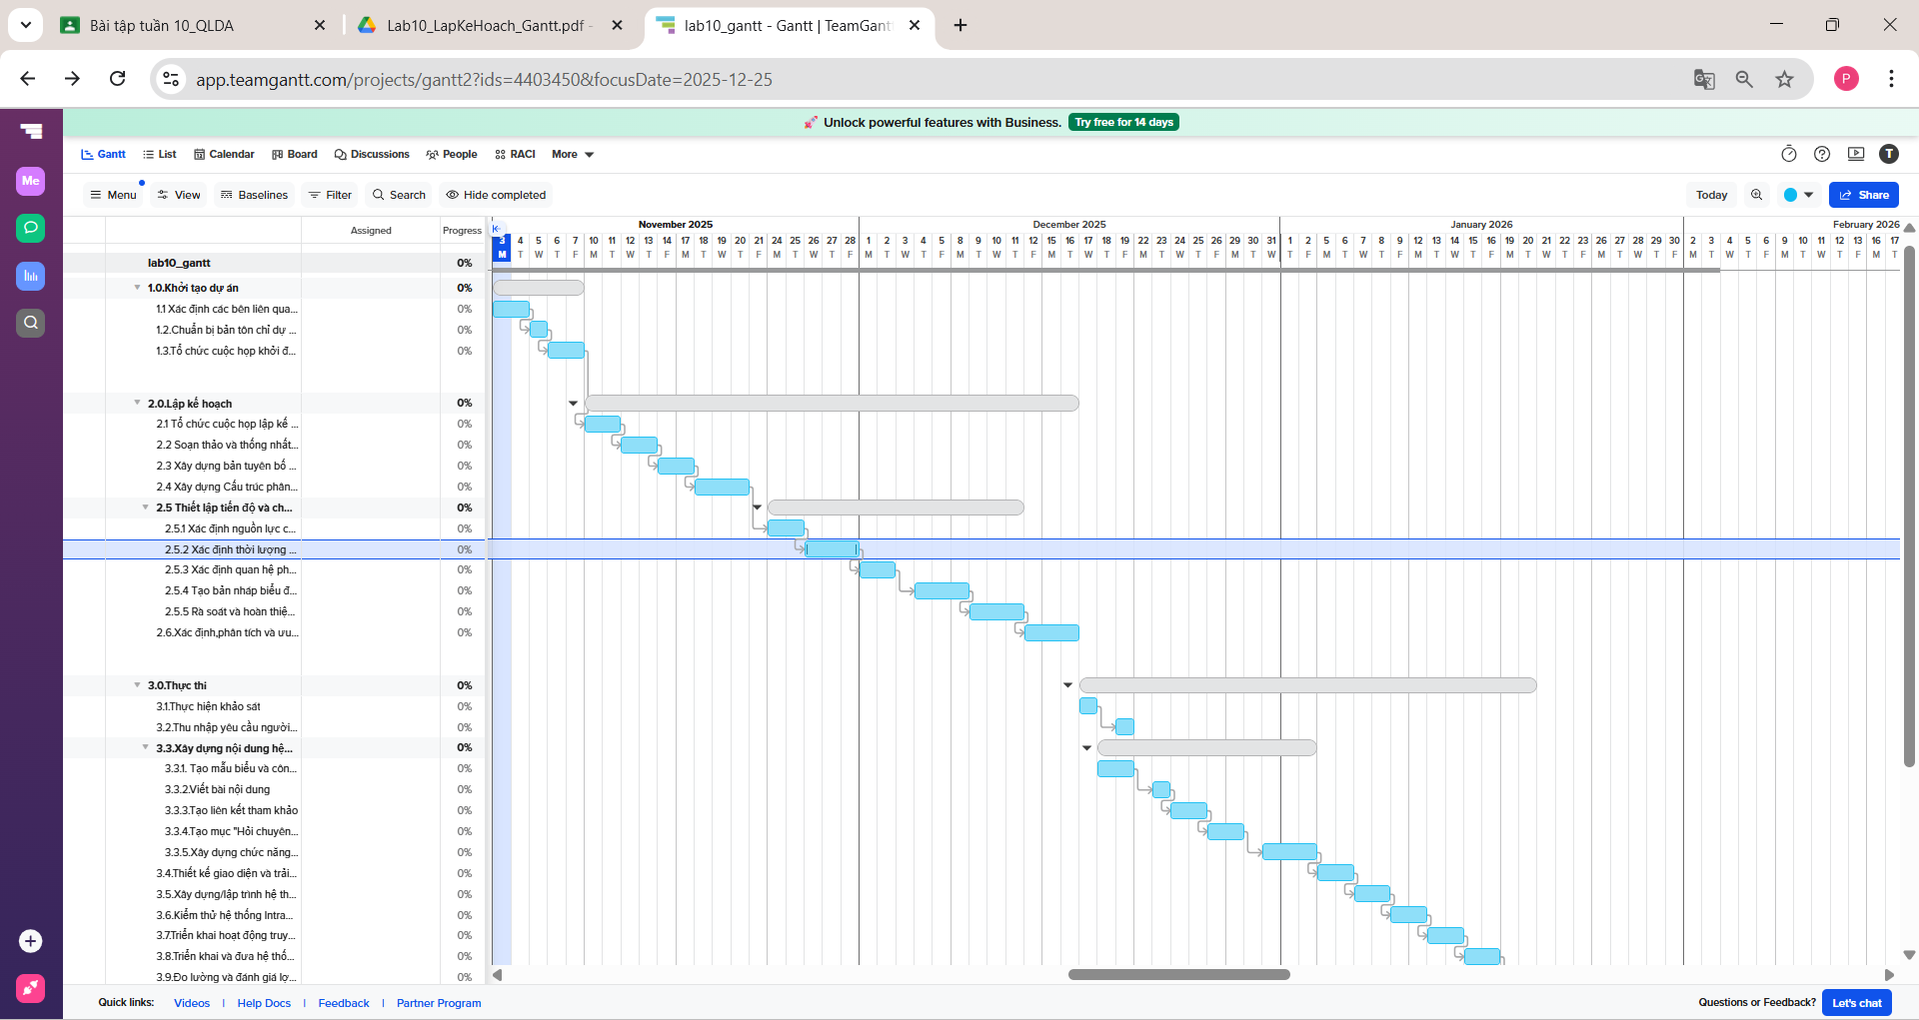
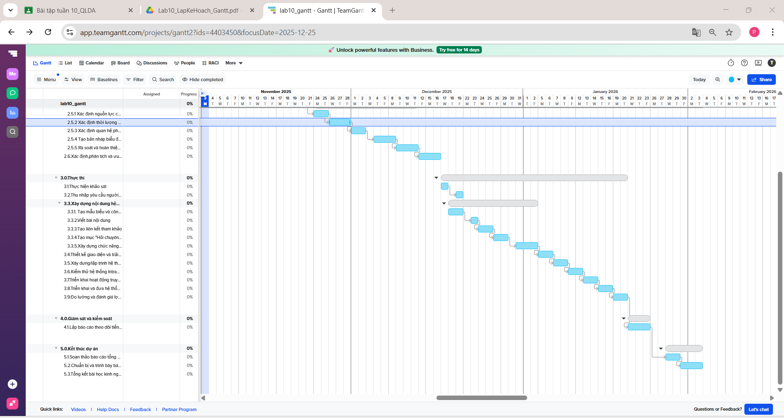
1.3.

